Introducción a Docker y Kubernetes  
UD 03. Caso práctico 03 - Accediendo a interfaz gráfica con NoVNC

short line



Autor: Sergi García Barea

Actualizado Enero 2025

Licencia

**Reconocimiento – NoComercial - CompartirIgual (BY-NC-SA)**: No se permite un uso comercial de la obra original ni de las posibles obras derivadas, la distribución de las cuales se debe hacer con una licencia igual a la que regula la obra original.

Nomenclatura

A lo largo de este tema se utilizarán distintos símbolos para distinguir elementos importantes dentro del contenido. Estos símbolos son:

📖 **Importante**

❕ **Atención**

💬 **Interesante**

**1. Introducción 2**

**2. Preparando el contenedor 3**

**3. Accediendo a la interfaz gráfica 3**

**4. Bibliografía 3**

UD03. Caso práctico 03

# Introducción

Durante el curso hemos comentado que no era sencillo utilizar aplicaciones gráficas usando Docker. En este ejemplo pondremos en marcha un servicio VNC (servicio de administración remota) junto con un cliente NoVNC (Cliente para VNC en HTML5 y JavaScript) servido vía web.

Más información sobre VNC y NoVNC en <https://es.wikipedia.org/wiki/VNC> y en <https://novnc.com/>.

# Preparando el contenedor

Para este caso práctico, simplemente creamos un contenedor a partir de la imagen descrita en <https://github.com/theasp/docker-novnc>, la cual tiene todo listo para funcionar.

La lanzaremos con el siguiente comando:

| docker run --rm -it -p 8080:8080 theasp/novnc |
| --- |

❕ **Atención:** como es una prueba de concepto, hemos creado la imagen con el parámetro ***“--rm”***, por lo cual al cerrar la terminal el contenedor se borrará.

# Accediendo a la interfaz gráfica

Abriendo un navegador a la siguiente URL <http://localhost:8080/vnc.html> se nos cargará un cliente NoVNC (Cliente VNC en HTML5 y Javascript). Simplemente, conectaremos con dicho cliente y en nuestro navegador veremos una interfaz gráfica dentro de nuestro contenedor.

El acceso será de una forma similar a la siguiente:

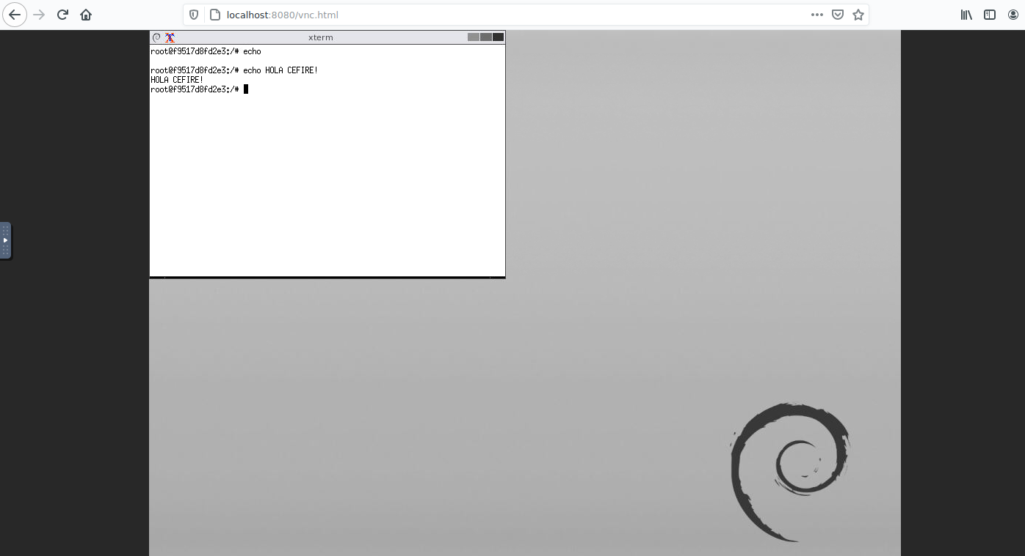

# Bibliografía

[1] Docker Docs <https://docs.docker.com/>

[2] Imagen Docker con VNC y NoVNC <https://github.com/theasp/docker-novnc>